Changement climatique
Désigne l'ensemble des variations des caractéristiques climatiques en un endroit donné, au cours du temps : réchauffement ou refroidissement. Certaines formes de pollution de l’air, résultant d’activités humaines, menacent de modifier sensiblement le climat, dans le sens d’un réchauffement global. Ce phénomène peut entraîner des dommages importants : élévation du niveau des mers, accentuation des événements climatiques extrêmes (sécheresses, inondations, cyclones, ...), déstabilisation des forêts, menaces sur les ressources d’eau douce, difficultés agricoles, désertification, réduction de la biodiversité, extension des maladies tropicales, etc.
Selon le GIEC (1995), ce changement climatique s'accompagnerait :
- d'une perturbation du cycle de l'eau,
- d’une augmentation de la fréquence et de l'intensité des catastrophes naturelles d'origine climatique (sécheresses, inondations, tempêtes, cyclones),
- d’une menace de disparition de certains espaces côtiers, en particulier les deltas, les mangroves, les récifs coralliens, les plages d'Aquitaine, etc.
- d’une diminution de 17,5 % de
la superficie émergée du Bangladesh, de 1 % de celle de l'Egypte,
- favoriserait la recrudescence du paludisme, et l'extension de maladies infectieuses comme la salmonellose ou le choléra,
- accélérerait la baisse de la biodiversité : disparition d'espèces animales ou végétales,
Pour la France, les simulations réalisées par les experts de Météo France suggèrent que le changement climatique :
- réduirait le caractère tempéré du climat avec un réchauffement moyen de l'ordre de 2° C,
- modifierait le régime des précipitations : augmentation de 20 % en hiver, diminution de 15 % l'été,
- pourrait entraîner la disparition d'entre un tiers et la moitié de la masse des glaciers alpins au cours des cent prochaines années,
- pourrait entraîner une réduction sensible du manteau neigeux dans les Alpes et les Pyrénées,
- pourrait entraîner un affaiblissement du Gulf Stream, avec comme conséquence un refroidissement sensible de notre façade océanique (- 4° C), ramenant les températures moyennes en France au niveau de celles atteintes lors de la dernière glaciation.
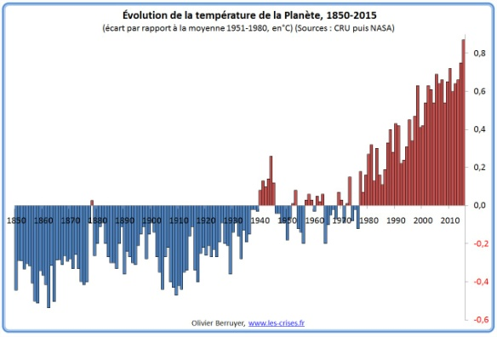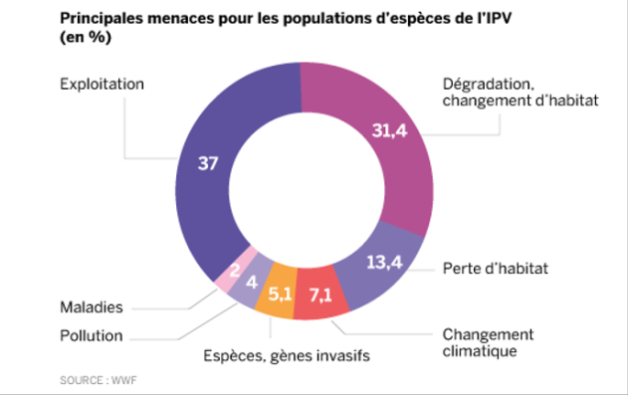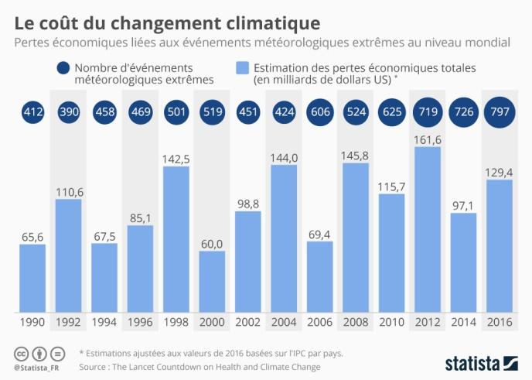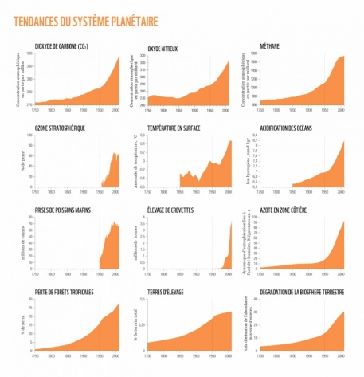
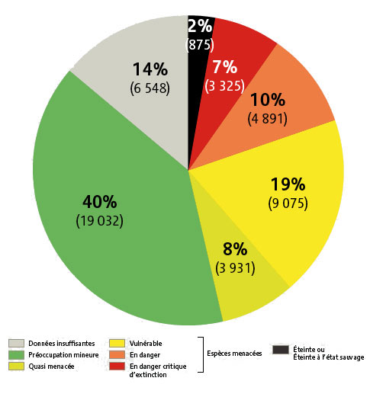
Le déclin de la biodiversité sur Terre est considérable et surtout très rapide : le suivi de plus de 10 000 populations de vertébrés - mammifères, oiseaux, poissons, reptiles et amphibiens - montre une diminution de la taille de ces populations de 52% entre 1970 et 2010 (Living Planet Report – 2014). Après la perte et la dégradation de l’habitat, et l’exploitation subie à travers la chasse et la pêche, le changement climatique constitue la troisième cause de ce déclin.Si la responsabilité directe du changement climatique dans la réduction des populations ne représente aujourd’hui que 7,1% des menaces identifiées, il ne faut pas se leurrer : de nombreux scientifiques sont persuadés qu’il sera à l’origine de la sixième crise d’extinction des espèces (Sciences Advances - 2015 et Duke University - 2014).Le phénomène du changement climatique se produit trop vite pour que les espèces puissent s’y adapter. Il aggrave à la fois la situation de celles qui sont déjà en danger, celles qui vivent dans des régions très affectées par les dérèglements climatiques ou celles qui sont plus sensibles en raison de leurs caractéristiques biologiques.Pour éviter les pires impacts du changement climatique qui déjà se profilent sur les espèces, les écosystèmes et sur l’homme, la hausse de la température moyenne mondiale doit être maintenue bien en-dessous de la barre des 2°C d’ici la fin du siècle

Espèce disparue

Description
En biologie et en écologie, une espèce disparue est une population réputée n’avoir plus aucun représentant vivant, ni dans la nature, ni en captivité. Avant l’apparition du clonage, on considérait que le moment de l’extinction correspondait à la mort du dernier individu de l’espèce

1. Le Tarpan
Le Tarpan était un cheval sauvage européen assez petit considéré comme le potentiel ancêtre de nombreuses races actuelles. Le dernier spécimen serait mort en captivité en Russie en 1909 et il n’existe qu’une seule photo (pas tout à fait avérée) de l’animal, datée de 1884. Chassé par les hommes depuis l’Antiquité pour sa chair ainsi que pour le dressage, il a fini par s’éteindre.
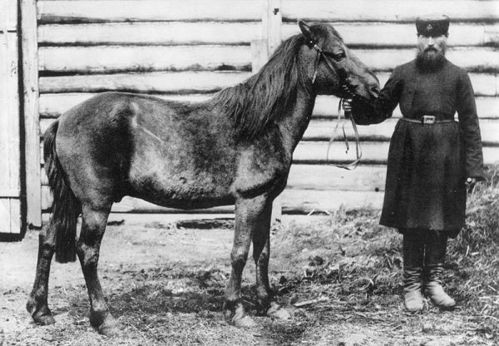Crédits photo (creative commons) : wikipedia

2. Le Thylacine
Largement répandu en Australie, ce mammifère marsupial de la taille d’un loup et souvent appelé loup ou tigre de Tasmanie est aujourd’hui éteint, même si de possibles traces de vie auraient été découvertes en 2013. Ils auraient survécu péniblement en Tasmanie jusque dans les années 30 mais sa réputation de voleur de poules et la chasse intensive (avec prime de l’État pour chaque animal abattu) a contribué à sa disparition.
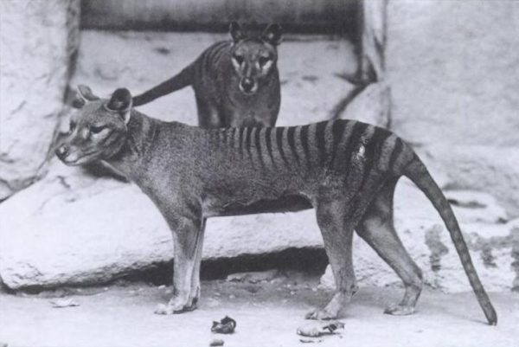Crédits photo (creative commons) : wikipedia

3. Le Quagga
Le Quagga était une sous-espèce de zèbre venu d’Afrique du Sud. Le dernier spécimen sauvage fut abattu en 1878 et l’espèce s’éteignit définitivement en 1883 avec le spécimen du zoo d’Amsterdam. Son extinction est due, une fois n’est pas coutume, à la chasse intensive que pratiquèrent les colons néerlandais et les Afrikaners.
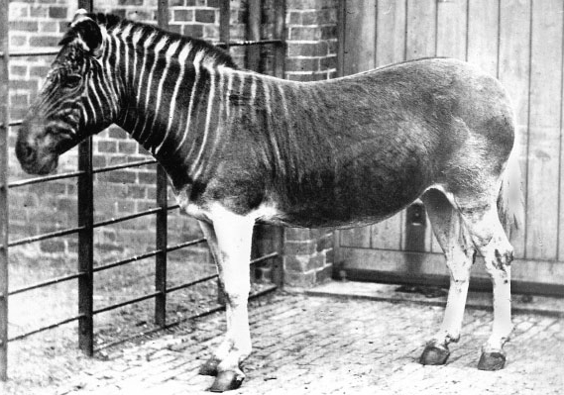Crédits photo (creative commons) : wikipedia

4. La Rougette
La Rougette était un genre de chauve-souris roussette vivant à la Réunion et à l’Île Maurice. Elle aurait probablement disparu au XIXe siècle à cause de la déforestation intensive de son habitat par l’homme.
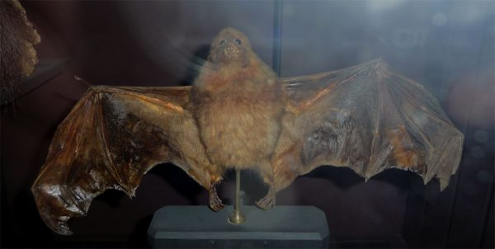Crédits photo (creative commons) : wikipedia

5. L'Huia dimorphe
Endémique à la Nouvelle-Zélande, cette espèce d’oiseaux était la seule à présenter un dimorphisme sexuel au niveau du bec, celui de la femelle était long alors que celui du mâle était plus court. Ça devait être passionnant et très mignon, mais ils se sont fait zigouiller comme des malpropres au début du XXe siècle.
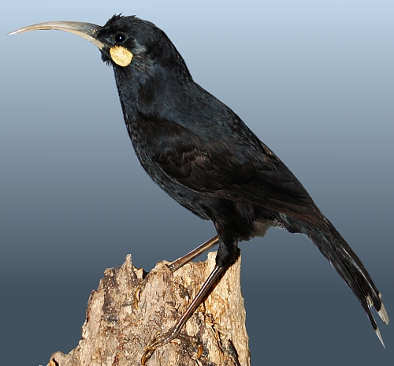Crédits photo (creative commons) : Fritz Geller-Grimm

6. Le Grizzly de Californie
Vous l’avez sûrement déjà vu puisqu’il est l’emblème de la Californie, mais vous ne risquez pas d’en croiser là-bas puisque le dernier spécimen fut abattu en 1922. Très grand et majestueux, il avait la sale manie de bouffer le bétail des colons fraîchement débarqués ce qui ne leur plaisait pas des masses. Il leur fallut 75 ans à peine pour les éliminer jusqu’au dernier.
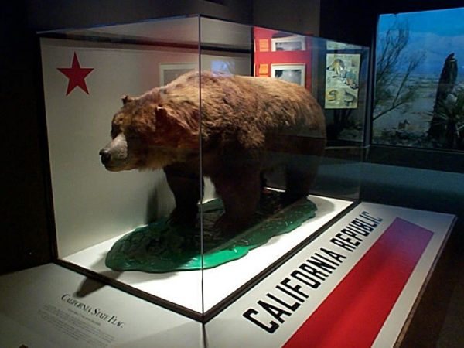Crédits photo : wikipedia

7. L'aurochs
Ancêtre des races actuelles de bovins domestiques, l’aurochs a été victime de la chasse et de la domestication excessive qui apparemment ne lui a pas réussi. Au XIIIe siècle l’espèce n’existait plus qu’en Europe de l’est et au XVIIe siècle elle avait complètement disparu.
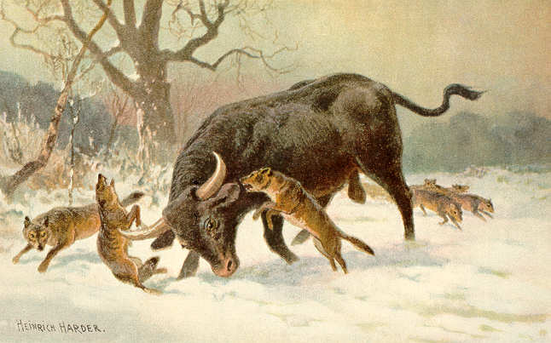Crédits photo (creative commons) : Domaine public

8. Le Lion de l'Atlas
Le lion répondant au doux nom de Lion de l’Atlas ou Lion de barbarie était présent dans toute l’Afrique du nord, principalement au Maroc et en Algérie. On estime que les derniers spécimens se sont éteints dans les années 60, chassés de leurs territoires au fur et à mesure que l’homme s’installait et développait ses villes.
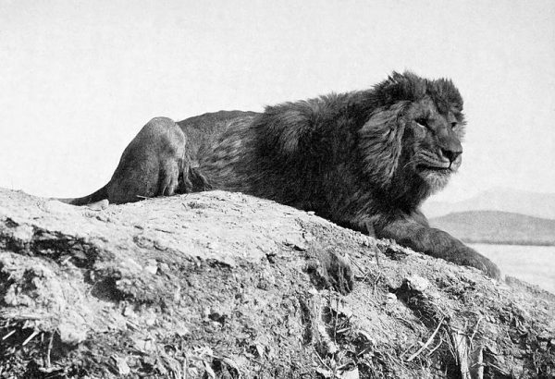Crédits photo (creative commons) : wikipedia

9. Le Bubale du Nord
L’Antilope Bubale était présente dans le nord du Sahara, mais aussi au Sénégal et en Ethiopie. La conquête de l’Algérie par la France au XIXe lui fut presque fatale, l’armée décimant des troupeaux entiers. Ensuite les chasseurs se sont occupés du reste : le dernier troupeau connu (de seulement 15 bêtes) fut aperçu en 1917 avant d’être abattu par un chasseur. Quelques bêtes ont survécu encore quelques années mais aujourd’hui le Bubale a disparu.
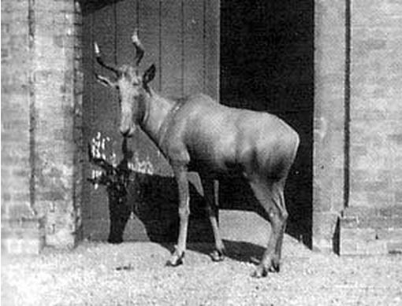Crédits photo (creative commons) : wikipedia

10. Le Dodo
Sûrement le plus connu des animaux disparus, le Dodo c’est l’oiseau qui n’a pas eu de bol : les hommes le chassaient (alors qu’il n’était pas bon), détruisaient son habitat naturel en défonçant de la forêt, et comme si ça ne suffisait pas, les premiers hommes à arriver sur l’île Maurice ont ramené avec eux des chiens, des chats, des rats et des macaques crabiers qui les tuaient et bouffaient les oeufs. On estime qu’en 1681 il n’y en avait plus sur Terre.
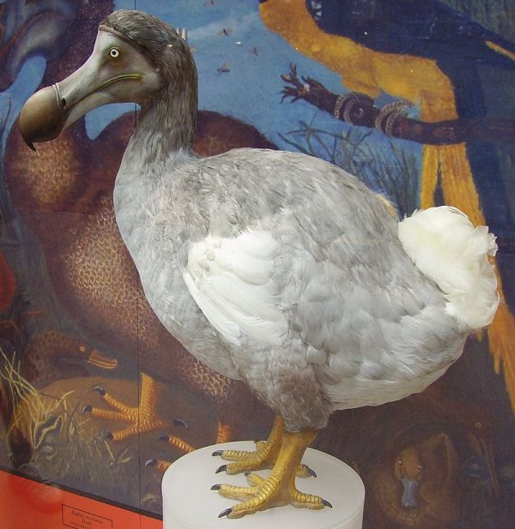Crédits photo (creative commons) : wikipedia

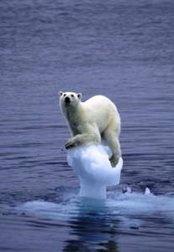

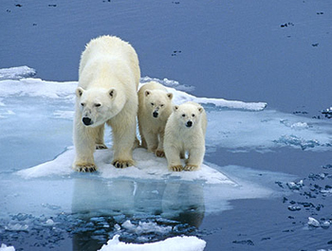

Les causes de leur disparition sont multiples: accident dans les filets, catastrophes climatiques, feux de forêts, chasse/braconnage, dérangement humain, pollutions toxiques, reproduction lente, réchauffement climatique etc…

–L’ours Blanc/Polaire qui est protégé depuis plus de 30ans n’est malheureusement plus à l’abri pour cause de réchauffement climatique qui fait fondre les banquises, mais aussi à cause de la chasse et des polluants toxiques qui les font disparaitre à grands pas !!!
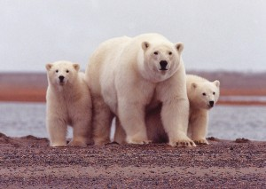
–L’AYE-AYE est un petit animal nocturne et solitaire venant de Madagascar. Les hommes le croyaient éteint à cause de la chasse et de la destruction de son habitat. Même s’il fait peur aux humains et qu’il est laid à cause de ses doigts (des doigts de sorcière) ou de ses grands yeux il en reste encore un petit nombre! alors on « doigt » faire attention a eux !!!
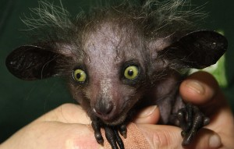

–Le Panda Géant disparait à cause des braconniers qui le chassent pour sa peau et ensuite la vende illégalement en Thaïlande et à Hong Kong (même si le braconnage est punis de mort depuis 1987!). Il disparait aussi à cause de sa reproduction qui est très lente ou même de la destruction de la forêt car hormis les restes de viande il mangent aussi du bambou qui ne fleurit qu’une seule fois par siècle. Et n’oublions pas qu’il n’en reste plus que 1600 aujourd’hui dans le monde!!!
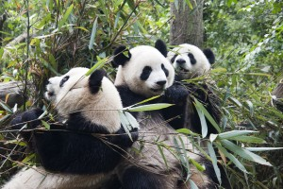
-L’orang-outang vit dans les forêts des îles de Sumatra et de Bornéo en Asie du Sud-Est. Les causes de sa disparition sont la destruction de son habitat car les trois quarts de sa forêts ont disparu ces 20 dernières années. Les hommes coupent les arbres de leurs forêts pour vendre du bois et créer des champs pour leur agriculture. Il y a aussi le trafic d’animaux car les hommes tuent les Orangs-outans car dans certaines villes d’Asie les humains mangent du steak de singe.
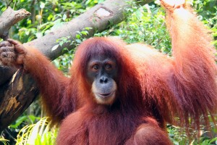

-Le dauphin de Chine vit dans l’eau douce du fleuve Chang Jiang en Chine. C’est un Vertébré mammifère, cétacé, lipotidé. Ils étaient à peu près 5 000 il y a 1000 ans environs mais moins de 300 il y a une vingtaine d’années, et aujourd’hui il n’en reste malheureusement plus ! Ils ont disparu surtout à cause de la pollution, des accidents dans les filets, des accidents de bateaux et des dérangements humains…

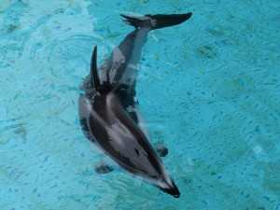
Si cela continue ainsi, ces espèces pourraient disparaitre d’ici 10 ans en moyenne comme le Dauphin de Chine qui a déjà disparu il y a 11 ans ! Pour qu’il ait moins de disparitions animales commençons dès maintenant à protéger l’environnement !

Quel est aujourd'hui le taux d'extinction moyen ?
De façon plus significative, le taux d'extinction d'espèces à l'heure actuelle est estimé entre 100 et 1 000 fois plus élevé que le taux moyen d'extinction qu'a connu jusqu'ici l'histoire de l'évolution de la vie sur Terre, et est estimée à 10 à 100 fois plus rapide que n'importe quelle extinction de masse précédente.
750 espèces animales disparues, 2 700 en voie d'extinction, 12 500 menacées
Nos espèces prioritaires
Le WWF œuvre à la conservation d'une cinquantaine d'espèces menacées sur tous les continents. Elles sont d’une importance écologique, économique et culturelle et nécessitent des efforts de conservation concertés au niveau global comme local.

Espèces prioritaires du WWF

Les espèces prioritaires du réseau WWF

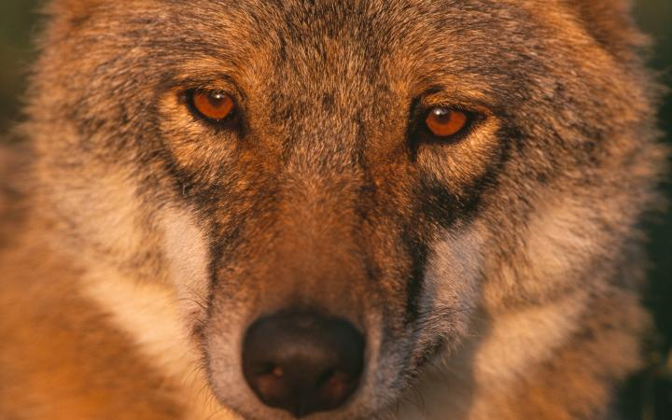
Loup

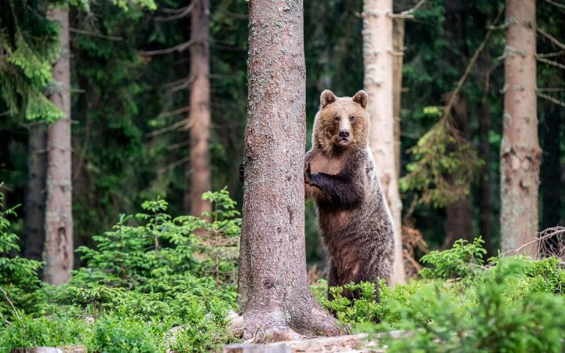
Ours brun

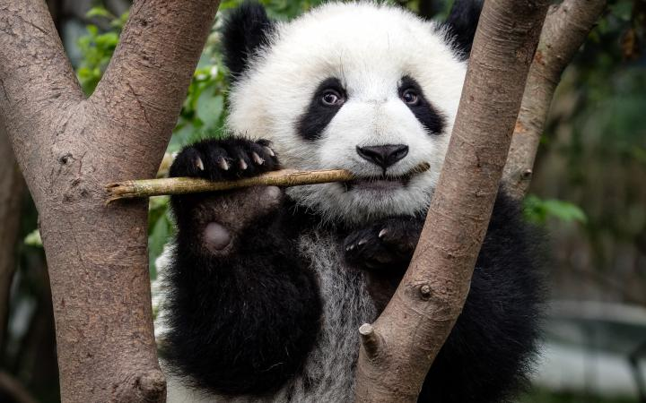
Panda géant

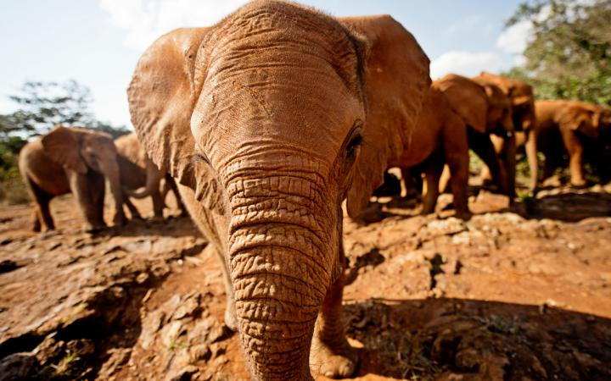
Éléphant

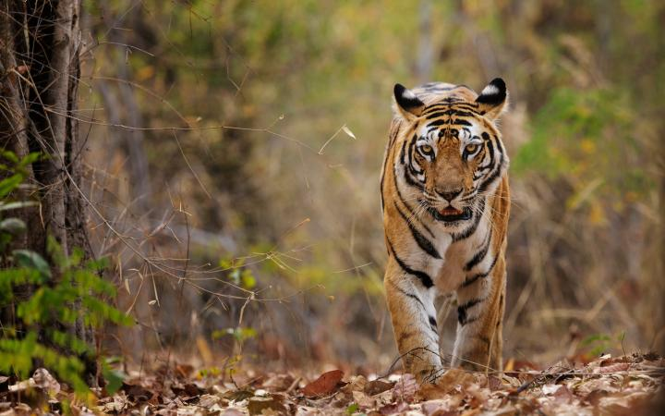
Tigre

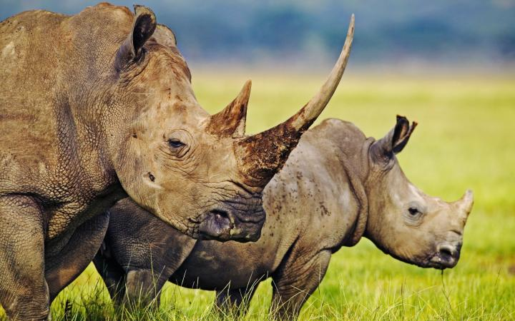
Rhinocéros

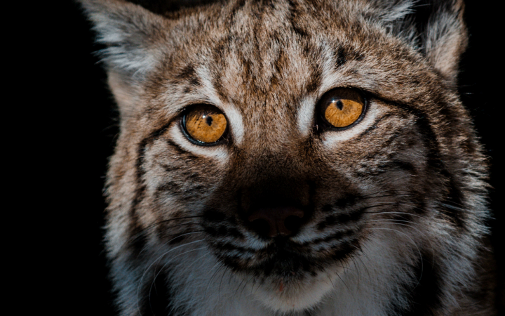
Lynx

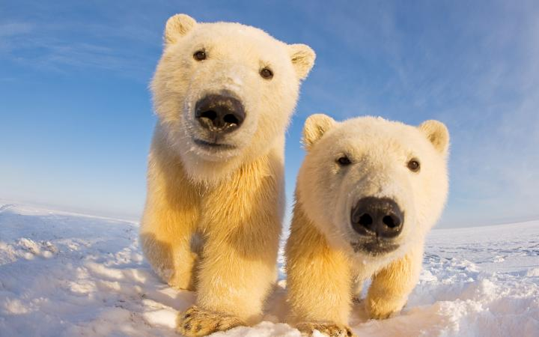
Ours polaire

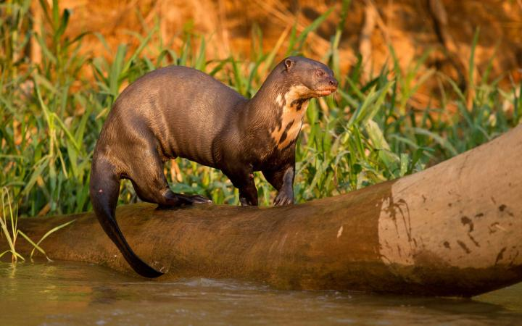
Loutre géante

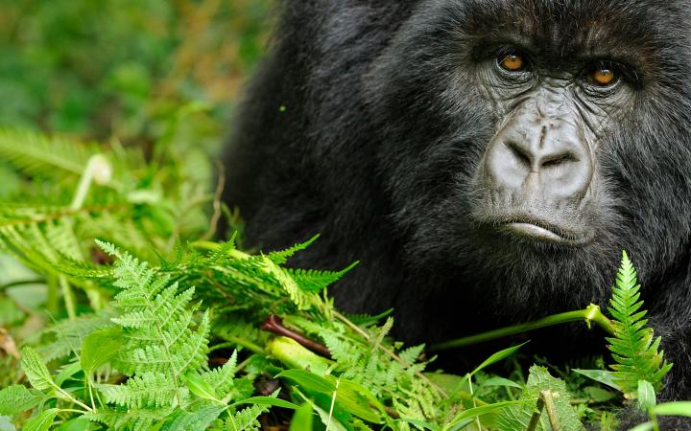
Gorille

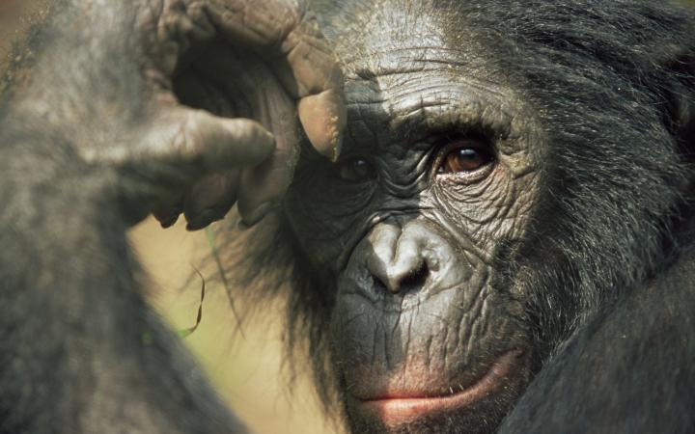
Bonobo

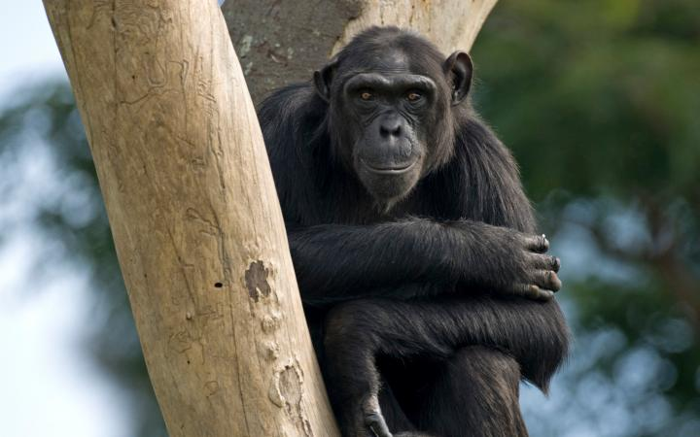
Chimpanzé

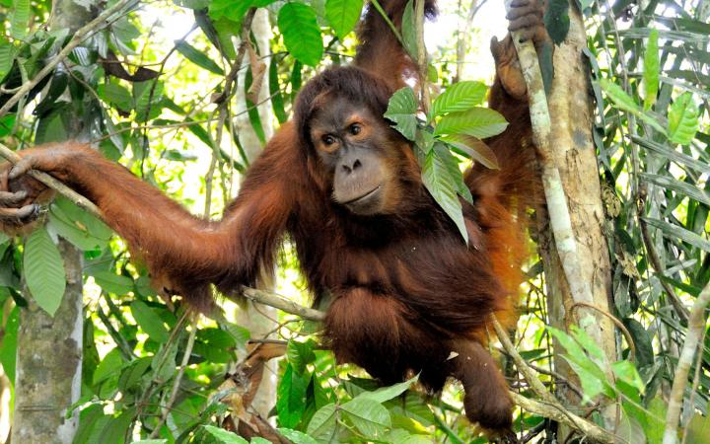
Orang-outan

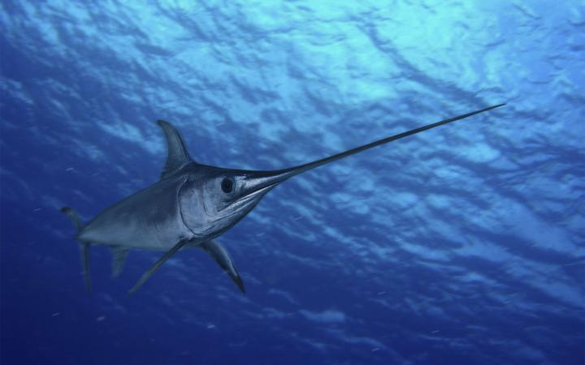
Espadon & Marlin

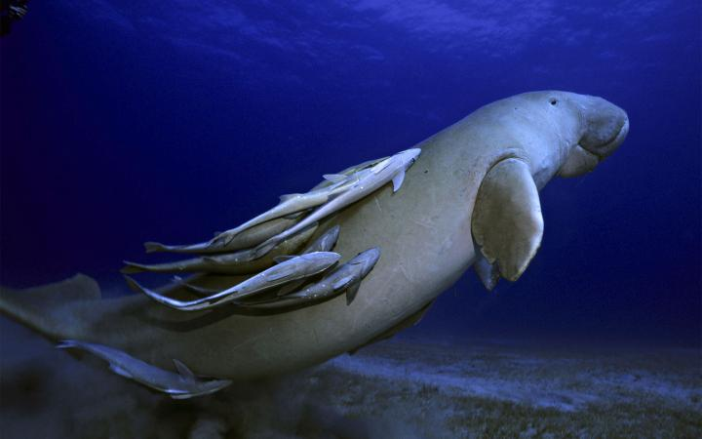
Dugong

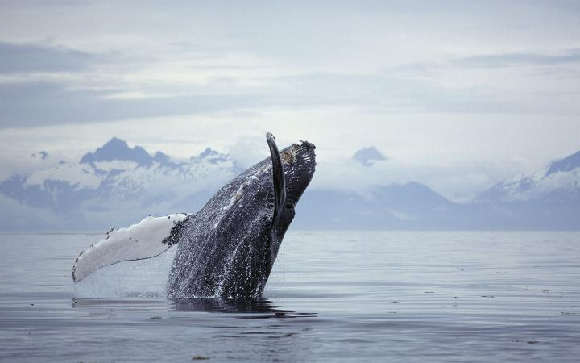
Cétacés

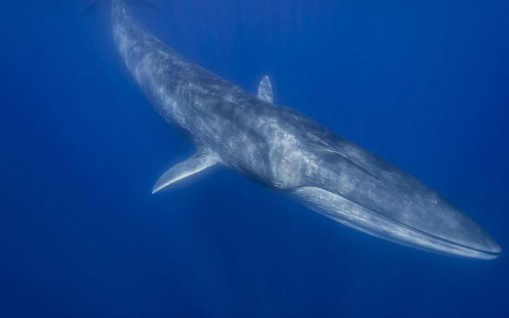
Rorqual commun

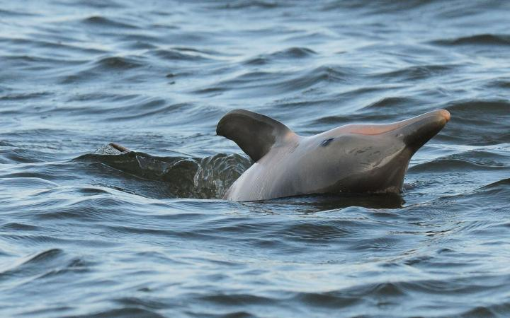
Dauphin de Guyane

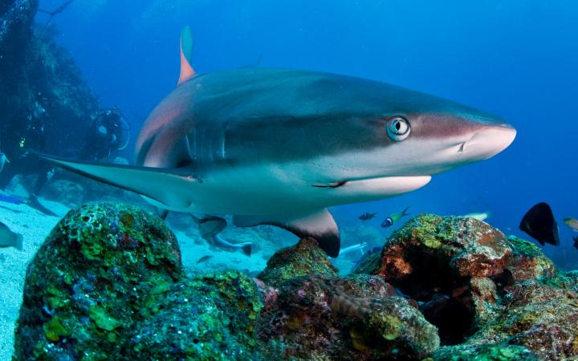
Requin

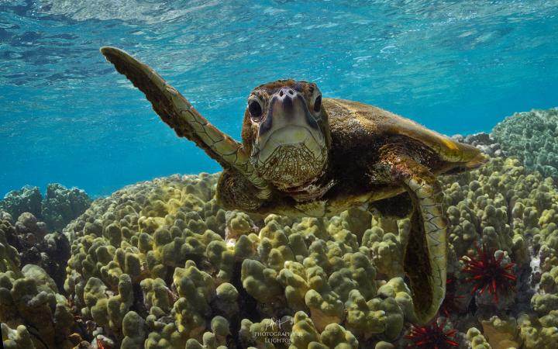
Tortues marines

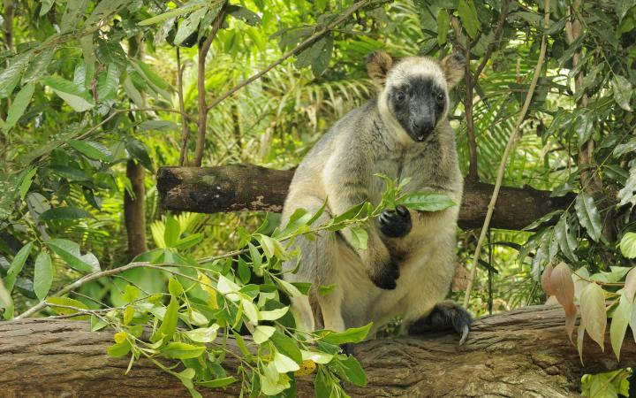
Dendrolague

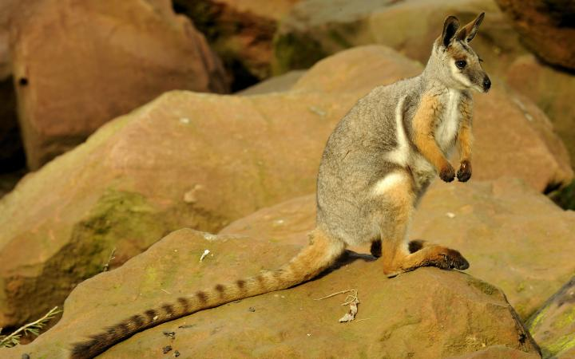
Wallaby des rochers

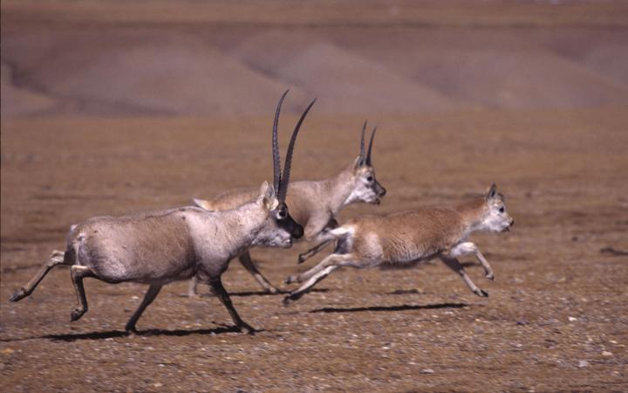
Antilope du Tibet

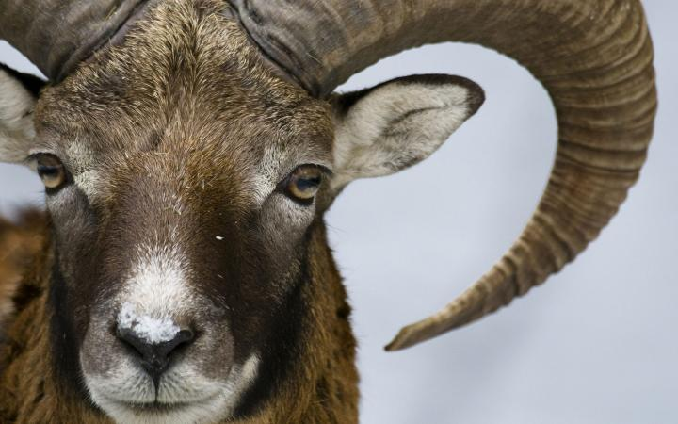
Argali

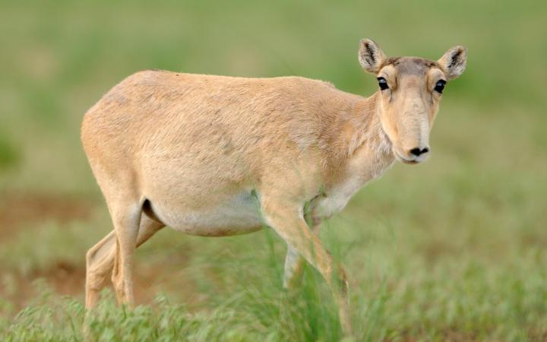
Antilope Saïga

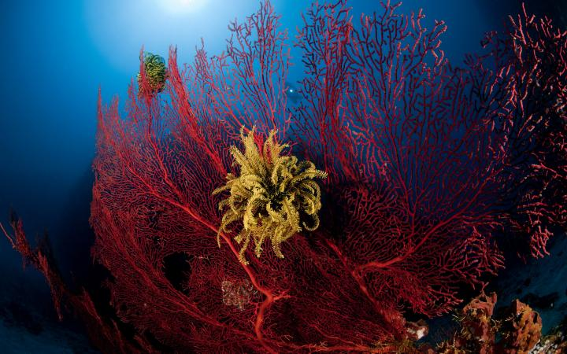
Coraux

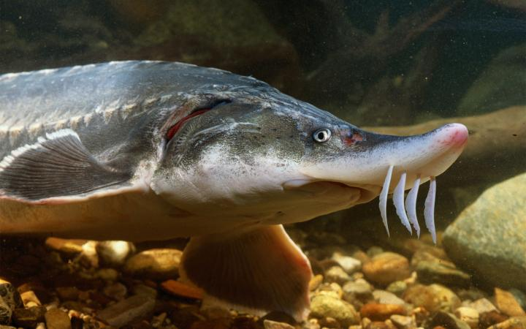
Esturgeon

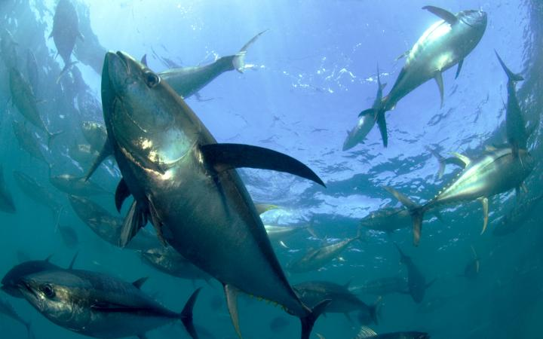
Thon rouge

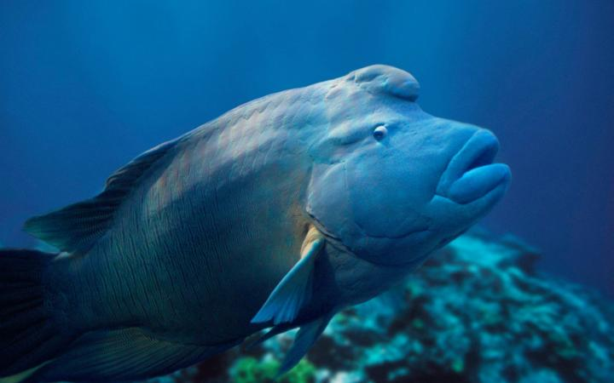
Napoléon

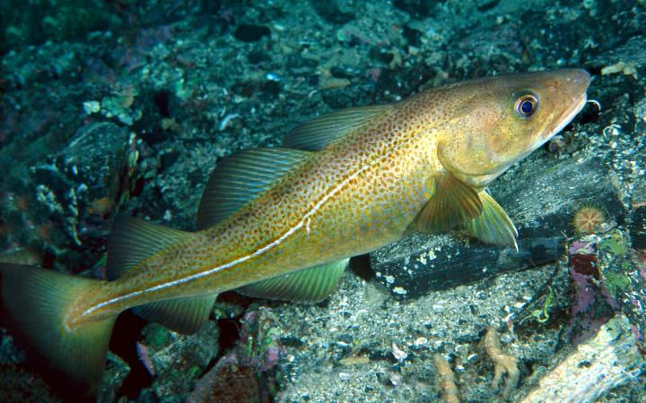
Cabillaud

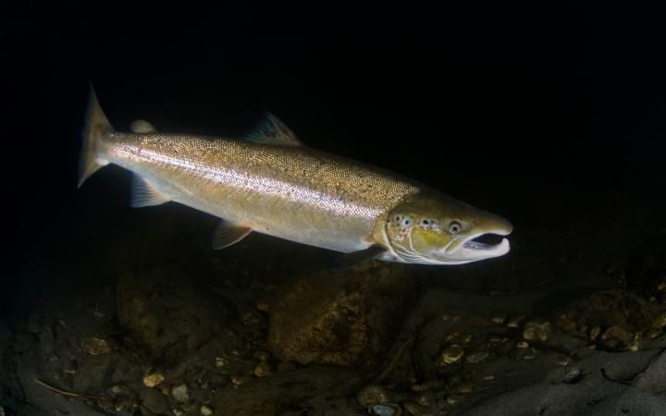
Saumon

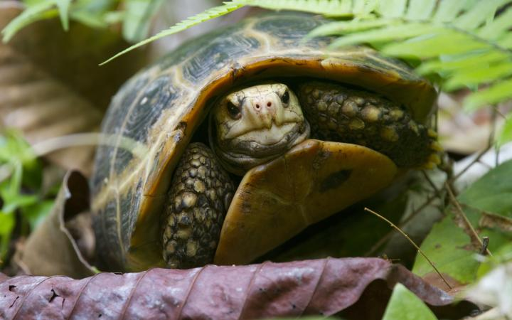
Tortues terrestres

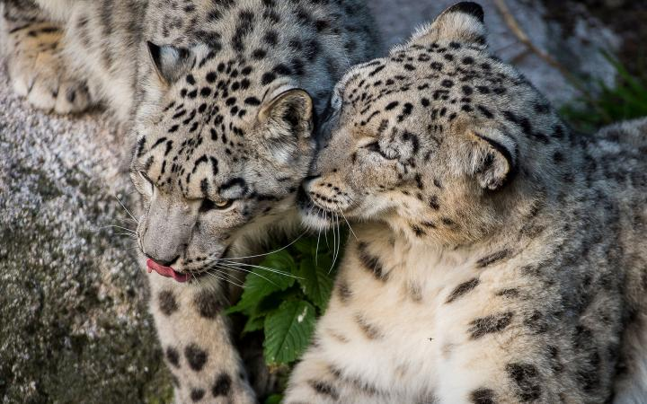
Panthère des neiges

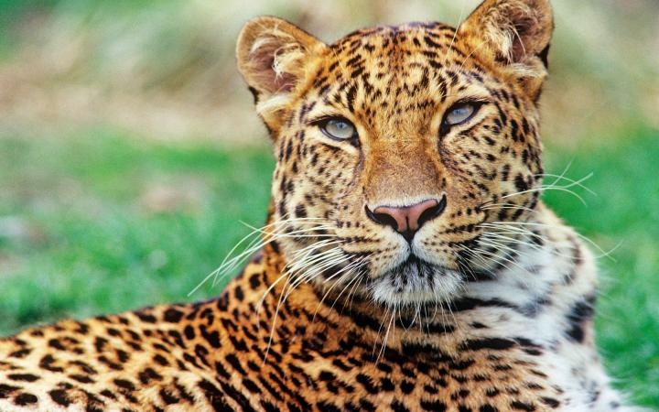
Léopard de l'Amour

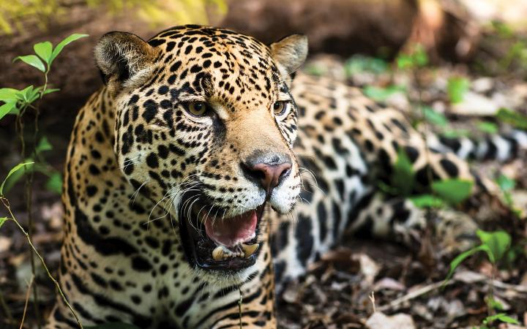
Jaguar

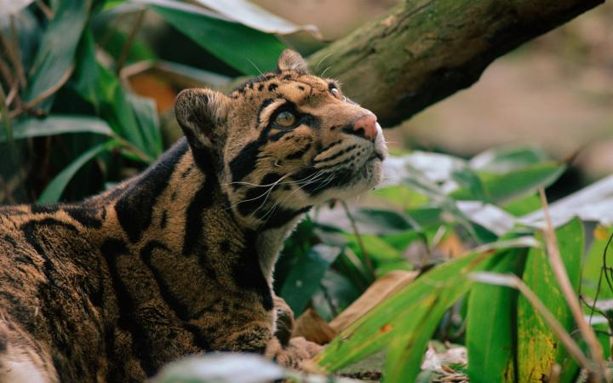
Panthère nébuleuse

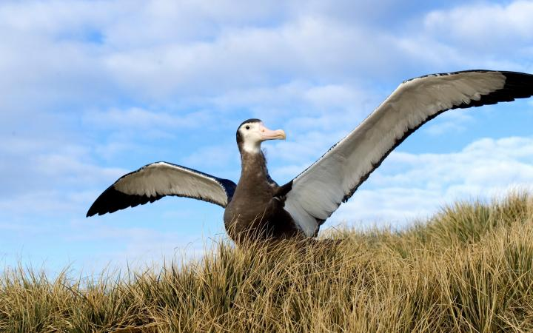
Albatros

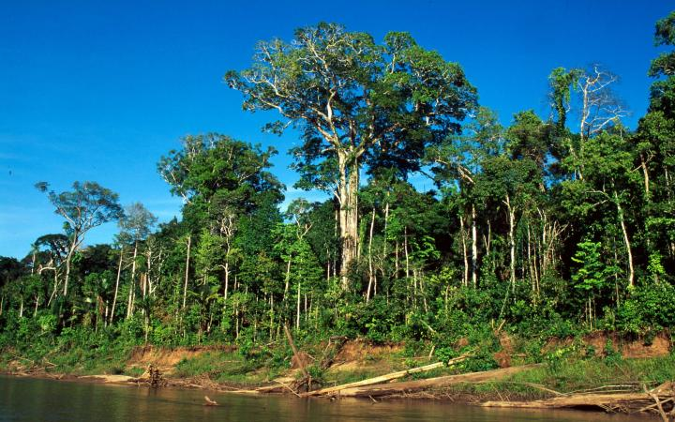
Acajou


Cactus

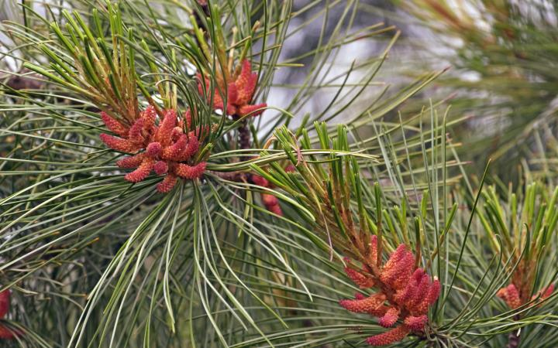
Pin Blanc de Corée

Depuis 1961, le WWF protège le règne animal notamment en luttant contre le braconnage, la destruction des habitats et les conflits avec l'Homme. Plus d'une espèce sur trois est aujourd'hui menacée de disparition dans le monde. Il existe entre 13 et 20 millions d’espèces différentes sur Terre. Afin d'être efficace, le WWF concentre ses efforts de conservation sur un groupe restreint ; parce qu'elles forment un élément clé de la chaîne alimentaire, qu'elles aident à la stabilité ou la régénération de leur habitat, qu'elles indiquent un besoin plus large de conservation, les espèces prioritaires sont un maillon essentiel.

La liste ROUGE Mondiale
DES ESPÈCES MENACÉES
Retour programme ESPÈCES
La Liste rouge de l’UICN est un indicateur privilégié pour suivre l’état de la biodiversité dans le monde. Grâce à cet état des lieux, on sait aujourd’hui qu’une espèce de mammifères sur quatre, un oiseau sur huit, plus d’un amphibien sur trois et un tiers des espèces de conifères sont menacés d’extinction mondiale.

Qu’est-ce que la Liste rouge ?
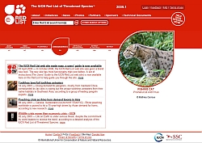La Liste rouge de l’UICN constitue l’inventaire mondial le plus complet de l’état de conservation global des espèces végétales et animales. Elle s’appuie sur une série de critères précis pour évaluer le risque d’extinction de milliers d’espèces et de sous-espèces. Ces critères s’appliquent à toutes les espèces et à toutes les parties du monde.
Fondée sur une solide base scientifique, la Liste rouge de l’UICN est reconnue comme l’outil de référence le plus fiable pour connaître le niveau des menaces pesant sur la diversité biologique spécifique. Sur la base d’une information précise sur les espèces menacées, son but essentiel est d’identifier les priorités d’action, de mobiliser l’attention du public et des responsables politiques sur l’urgence et l’étendue des problèmes de conservation, et d’inciter tous les acteurs à agir en vue de limiter le taux d’extinction des espèces.
La Liste rouge permet de répondre à des questions essentielles, telles que :
• Dans quelle mesure telle espèce est-elle menacée ?
• Par quoi telle ou telle espèce est-elle spécialement menacée ?
• Combien y a-t-il d’espèces menacées dans telle région du monde ?
• Combien a-t-on dénombré de disparitions d’espèces ?

Quelques chiffres clefs
Dans la dernière édition de la Liste rouge mondiale (version 2019.2), sur les 105732 espèces étudiées, 28338 sont classées menacées.
Parmi ces espèces, 40% des amphibiens, 14% des oiseaux et 25% des mammifères sont menacés d’extinction au niveau mondial. C’est également le cas pour 30% des requins et raies, 33% des coraux constructeurs de récifs et 34% des conifères.
Dans cet état des lieux, la France figure parmi les 10 pays hébergeant le plus grand nombre d’espèces menacées : au total, 1353 espèces menacées au niveau mondial sont présentes sur son territoire, en métropole et en outre-mer.

Comment la Liste rouge est-elle établie ?
Le système mis au point pour l’établissement de la Liste rouge est le résultat d’un vaste processus de concertation, d’élaboration et de validation de plusieurs années, mené par les experts de la Commission de sauvegarde des espèces de l’UICN.
Avec le système de la Liste rouge de l’UICN, chaque espèce ou sous-espèce peut être classée dans l’une des neuf catégories suivantes : Eteinte (EX), Eteinte à l’état sauvage (EW), En danger critique (CR), En danger (EN), Vulnérable (VU), Quasi menacée (NT), Préoccupation mineure (LC), Données insuffisantes (DD), Non évaluée (NE).
La classification d’une espèce ou d’une sous-espèce dans l’une des trois catégories d’espèces menacées d’extinction (CR, EN ou VU) s’effectue par le biais d’une série de cinq critères quantitatifs qui forment le coeur du système.
Ces critères sont basés sur différents facteurs biologiques associés au risque d’extinction : taille de population, taux de déclin, aire de répartition géographique, degré de peuplement et de fragmentation de la répartition.

Le Monde
646 k abonnés
Entre 1970 et 2014, 60 % de tous les animaux vertébrés (oiseaux, mammifères, reptiles, poissons et amphibiens) ont disparu de la surface du globe, selon un rapport biannuel publié mardi 30 octobre par le Fonds mondial pour la nature (WWF), en partenariat avec la Société zoologique de Londres. Pendant des centaines de millions d’années, c’est la sélection naturelle qui entraînait la disparition des espèces. Aujourd’hui, c’est la présence de l’homme qui accélère leur déclin. Selon l’Union internationale pour la conservation de la nature (UICN), la planète compte ainsi plus de 85 000 espèces en danger. Mais pour l’instant, il est très difficile de toutes les sauver. Les scientifiques réfléchissent donc à des critères de triage pour sauver certaines espèces en priorité, mais est-ce la bonne solution ? Explications avec cette vidéo que nous avions publiée pour la première fois en février 2017.

Vidéos :
https://www.bioalaune.com/fr/actualite-bio/37382/5-especes-plus-menacees-monde-video
https://www.youtube.com/watch?v=sylzFVTr4Lc
https://www.huffingtonpost.fr/2018/09/07/ces-animations-montrent-bien-que-le-rechauffement-climatique-a-commence_a_23520270/
les gestes pour limiter le changement climatique et protéger la biodiversité

Lutte contre le réchauffement climatique au quotidien

De simples petits gestes quotidiens peuvent permettre de réduire les émissions de gaz à effet de serre. En consommant de l'énergie et par nos achats quotidiens, nous provoquons directement ou indirectement des émissions de gaz à effet de serre.
La lutte contre le réchauffement climatique ne doit pas être la seule initiative des gouvernements et des entreprises, mais également des particuliers. De simples petits gestes quotidiens des 6,8 milliards d’habitants de la planète peuvent permettre de réduire les émissions de gaz à effet de serre responsables des changements climatiques.
En consommant de l'énergie (voiture, chauffage, appareils ménagers...) et par nos achats quotidiens, nous provoquons directement ou indirectement des émissions de gaz à effet de serre.

Changer ses habitudes de transport
Pour les petits trajets quotidien, il est préférable d’utiliser des modes de transport non motorisés (marche, vélo, roller…) ou les transports en commun (bus, train, tramway,…).
En France, les transports sont à l’origine d’un tiers de la consommation totale d’énergie. Ils sont aussi responsables d’une part importante de la pollution de l’air. La consommation de carburant engendre par exemple 35 % des émissions de CO2.
Les véhicules particuliers sont responsables de 14% des émissions nationales. Alors que les émissions françaises ont diminué de 0,8% les émissions dues aux véhicules particuliers ont augmenté de 17% entre 1990 et 2004.
Pour les trajets nationaux, il est préférable d’utiliser le train plutôt que l’avion. En effet, ce dernier est beaucoup plus émetteur de gaz à effet de serre que le train.
Le transport aérien a un double impact sur le climat, non seulement à cause de la consommation de kérosène mais également des traînées de condensation qui augmentent la formation de nuage et contribuent au réchauffement de la surface de la planète.
Pour l’achat de votre voiture, préférez une voiture émettant peu de gaz à effet de serre. Par conséquent, il est préférable d’éviter les voitures à grosses cylindrées ou l’utilisation de voiture de type 4x4 en ville.
Les émissions de Gaz à Effet de Serre et de CO2 augmentent en fait dans le secteur automobile pour une double raison: un effet de masse et un effet de parc. L’effet de masse est lié à l’augmentation continue du parc automobile français (nombre total de voitures en circulation). La seconde raison de l’augmentation des émissions de CO2 liées au transport tient dans l’effet de parc. Car en fait, malgré les bonnes intentions et les discours officiels, les constructeurs automobiles construisent des voitures toujours plus puissantes, plus lourdes, plus grosses et qui émettent toujours plus de CO2. Que l’on pense ici aux 4×4 dont le développement semble ne connaître plus de limites. Les immatriculations de ces tout-terrain ont progressé de 22% en France en 2007 et ce malgré leur image anti-écologique et l’apparition de taxes spécifiques.
La climatisation automobile émet des gaz frigorigènes néfastes pour le climat. Il est recommandé d’éviter au maximum son utilisation.
D'après l'Agence de l'Environnement et de la Maîtrise de l'Energie (ADEME), les climatiseurs fonctionnent avec des fluides frigorigènes à base d'hydrofluorocarbones (HFC) dont le pouvoir de réchauffement est 2 000 fois plus élevé que celui du CO2, le plus connu des gaz à effet de serre responsables du changement climatique. La climatisation peut avoir des effets désastreux pour l'atmosphère en accélérant le réchauffement climatique.

Achetez des produits plus respectueux
Pour vos produits alimentaires, le choix doit être fait parmi des produits locaux. Les fruits et légumes doivent être de saison, achetés à la période où ils arrivent à maturité et non cultivés sous serre.
Pour limiter les émissions lors de nos achats, choisissons les produits qui voyagent le moins, ceux qui demandent moins d’énergie pour être fabriqué ou pour pousser (les légumes et les fruits de saison, par exemple), ceux qui comportent moins d’emballage, ceux qui se recyclent le mieux. Plus le produit est importé de loin, plus les émissions de CO2 sont importantes. En effet, le transport de marchandises nécessite la combustion de fioul et de kérosène.

Isolation et chauffage du domicile
Une meilleure isolation des murs et des plafonds ainsi qu’un choix adapté de fenêtres, permettra une réduire les émissions de gaz à effet de serre et votre consommation d’électricité en réduisant les déperditions thermiques.
La production d’énergie est fortement émettrice de gaz à effet de serre, responsable du réchauffement climatique : une bonne isolation contribue à lutter contre le réchauffement climatique. De plus, une bonne isolation thermique permettra de baisser substantiellement la facture d’électricité ou de chauffage, et offre un meilleur confort : pas de "murs froids", condensation d’eau, humidité...
En plus de l’isolation thermique, vous pouvez agir pour l’environnement et votre portefeuille en évitant de surchauffer votre logement. La réduction de la température d’un seul degré permettra de faire de réelles économies.
Bien gérer le chauffage, c’est aussi surveiller la température dans la maison. Nos pièces sont souvent surchauffées : il est plus sain de vivre dans une maison chauffée à 19 °C qu’à 21 °C.
Il est préférable d’utiliser des modes de chauffage écologique en remplacement des modes traditionnels. Un large choix de chauffage respectueux de l’environnement est disponible comme le chauffe-eau solaire, la géothermie ou encore le chauffage au bois.
Le chauffage est le premier poste de consommation dans l'habitat. Il représente en moyenne plus de 2/3 des consommations d'énergie domestiques. Cependant, il peut avoir un impact très variable sur les émissions de gaz à effet de serre. En France, le chauffage électrique a un impact moindre car il utilise essentiellement l'énergie nucléaire faiblement émettrice. En revanche, le chauffage au gaz et encore plus le chauffage au fioul ont un réel impact car ils sont directement émetteurs de gaz à effet de serre.

Réduire sa consommation électrique
Lors de l’achat de produits électroménagers, veillez à choisir des produits consommant peu d’énergie (Classe A par exemple).
Pour votre éclairage domestique, il est préférable d’acheter des ampoules basse consommation qui consomment cinq fois moins d’énergie et qui durent huit fois plus longtemps.
Il faut cinq fois plus d'énergie pour fabriquer des ampoules économiques que pour la production d'ampoules à incandescence. Au total cependant, le bilan écologique est meilleur pour les ampoules économiques, au vu de leur durée de vie et de leur faible consommation énergétique. Il faut impérativement recycler les lampes à basse consommation. Elles contiennent en effet des poudres toxiques.
La multiplication des appareils en veille (télévision, lecteur dvd, chaine hifi,…) augmentent considérablement la consommation électrique du logement. Il est donc préférable d’éteindre complètement les appareils plutôt que de les laisser en veille.
La veille de votre téléviseur peut représenter jusqu’à 70 % de la consommation électrique totale de l’appareil.

Trier ses déchets
Le tri des déchets ménagers permet de limiter la quantité d’ordures mises en décharges, de favoriser le recyclage (verre, papiers, cartons,…) et éventuellement de fabriquer son propre compost à partir des épluchures.
L’incinération avec valorisation énergétique émet quatre fois moins de gaz à effet de serre que la mise en décharge. Le recyclage contribue aussi à cette diminution. Valorisons nos déchets organiques en les compostant : ils remplaceront les engrais chimiques dans le jardin.

Réduire sa consommation d’eau
La consommation d’eau peut être réduite au quotidien en fermant les robinets entre deux utilisations, en réutilisant l’eau utilisée pour laver les fruits et légumes pour arroser votre jardin, en entretenant régulièrement vos robinetteries pour éviter les fuites, en prenant des douches plutôt que des bains ou encore en utilisant un chasse d’eau économique.
L’épuration de l’eau nécessite l’utilisation d’énergie, et est donc responsable indirectement de production de gaz à effet de serre.
DOSSIER DE PRESSE4 JUILLET 2018
PR É S E N TAT I O N D U
PLANBIODIVERSITÉ
https://www.ecologique-solidaire.gouv.fr/sites/default/files/2018.08.02_dp_biodiv_corrige.pdf

Dix bons gestes pour préserver la biodiversité dans son jardin

Chacun peut faire de petits gestes pour aider à préserver la biodiversité. Urgent au vu de la disparition accélérée de nombreuses espèces. Voici quelques conseils accessibles à tous pour se convertir au "jardinage écologique".
Par Anaïs Marechal I Publié le 22 Novembre 2018

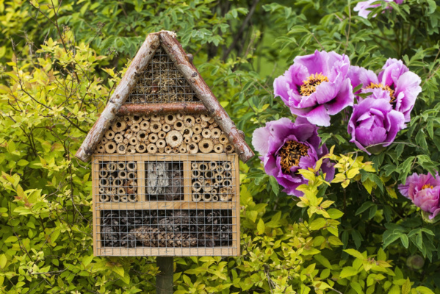
Les hôtels à insectes sont aménagés en compartiments adaptés à différentes espèces. Ils peuvent même être construits en DIY (Crédit : Shutterstock).
Retrouvez également notre article "Arrêtons l'insecticide" dans le dernier numéro de la revue We Demain. Disponible en kiosques le 22 novembre et sur notre boutique en ligne.
Ce n’est plus un secret : la biodiversité se porte mal. Des études menées en Allemagne, entre 1989 et 2016, ont montré une diminution de 76 % de la masse des insectes volants ! En cause, l’urbanisation croissante, l'agriculture intensive, la pollution chimique en général… Or cette biodiversité - les pollinisateurs notamment - sont des maillons indispensables de la chaine alimentaire, nécessaires à notre survie. Bonne nouvelle toutefois, chacun peut faire de petits gestes pour préserver la faune et la flore locale. Le jardinage écologique, aussi appelé jardinage naturel, est accessible à tous.
"Ce n’est pas si compliqué de se lancer", promet Sébastien Levret, fondateur de la société Jardinage entomologique et auteur du livre Hôtels à insectes et ruches, cultiver la biodiversité au jardin (Editions Massin, 2018). Avant tout, le jardinage écologique est "une philosophie, qui demande de prendre le temps de beaucoup observer et de réfléchir à ce qui se passe dans son jardin."
L’idée principale est d’offrir le gîte et le couvert à un maximum d’insectes et de petits mammifères, de laisser la nature trouver son équilibre, de recréer un écosystème durable. Ce qui ne demande pas plus d’entretien au final, ni d’argent. Mais ce qui offre le plaisir de voir la vie revenir dans son jardin !

1. Oubliez les produits phytosanitaires
Cela va de soi, on arrête les produits phytosanitaires. “Il ne faut utiliser aucun insecticide, au risque de voir des insectes ravageurs se multiplier encore plus par la suite ”, prévient le naturaliste. À la place, on cherche des solutions naturelles pour que le jardin se régule seul.
2. Stop à la tondeuse. Laissez des espaces en friches !
Idéalement, on remplace son gazon impeccable par une prairie fleurie, avec des coquelicots, des myosotis qui attirent des insectes et des oiseaux. Ou au moins on laisse une zone en friche. “L’essentiel est de garder des coins naturels. Si tout le monde laissait ne serait-ce que 20 % de sa propriété à la biodiversité, ce serait déjà un miracle !", poursuit Sébastien Levret.
3. Privilégiez des haies avec des espèces variées, pas seulement des thuyas et des cyprès mais aussi avec des pruneliers, des aubépines, en n'effectuant une taille que tous les trois quatre ans. En plus d’être un habitat privilégié pour les oiseaux et insectes, la haie protège du vent et de l’érosion.
4. Plantez des espèces locales et variées
On privilégie des variétés qui attirent les insectes, des plantes mellifères, ou utiles au potager comme la tanaisie qui aide à lutter contre le mildiou. "Il faut observer les vergers alentours, reconnaitre les espèces adaptées à un climat parfois très local ”, conseille Sébastien Levret. Ce qui permet d’éviter les produits chimiques, la prolifération d’espèces invasives et de limiter les apports en eau.
5. Aménagez un point d'eau
On creuse une mare ou on aménage un point d'eau, qui attireront à coup sûr de nombreuses espèces comme les grenouilles ou les libellules, mais serviront également à abreuver les oiseaux.
6. Créez des refuges naturels, des micro-habitats favorables, un tas de pierre ou des pots de fleurs retournés pour les lézards, un tas de bois pour les hérissons. Les hôtels à insectes ou les ruches sont également de bons refuges pour de nombreuses variétés d’insectes. On peut aussi offrir des nichoirs aux oiseaux.
7.Utilisez l'éclairage extérieur avec parcimonie pour ne pas gêner les papillons de nuit.
8. Adoptez une rotation des cultures dans votre potager
Ce mode de culture permet de prévenir la prolifération des maladies et d’éviter au sol de s’épuiser. En effet, si des ravageurs ont été attirés sur une parcelle, ils ne présenteront pas de danger pour une autre espèce plantée l’année suivante.
9. Privilégiez le compost pour fertiliser le sol.
10. Comptez sur les espèces dites "auxiliaires" pour réguler la population des ravageurs ou espèces invasives. Par exemple, les coccinelles qui se feront un festin des pucerons. Les œillets d’Inde les éloignent aussi. Les mésanges feront leur fête aux chenilles…
https://www.notre-planete.info/ecologie/eco-citoyen/

